QUESTÃO
Leia o texto abaixo.

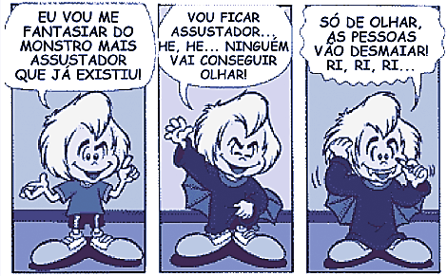

No último quadrinho desse texto, o menino:

(A) deitou no chão para assustar alguém.
(B) desmaiou de susto ao se ver no espelho.
(C) levou um tombo.
(D) pegou no sono.

GABARITO: B

